**Посібник користувача**

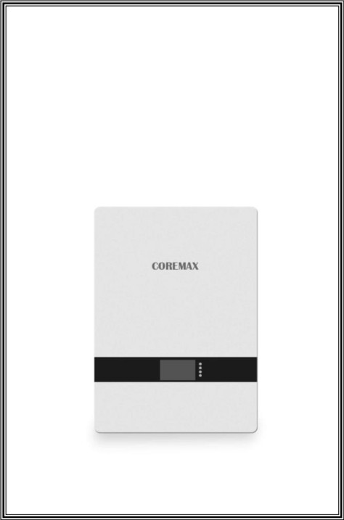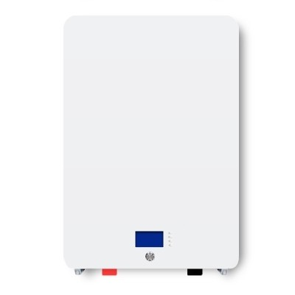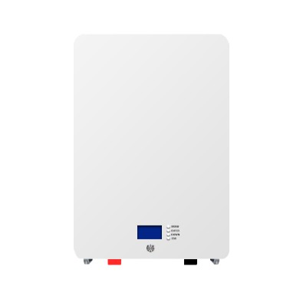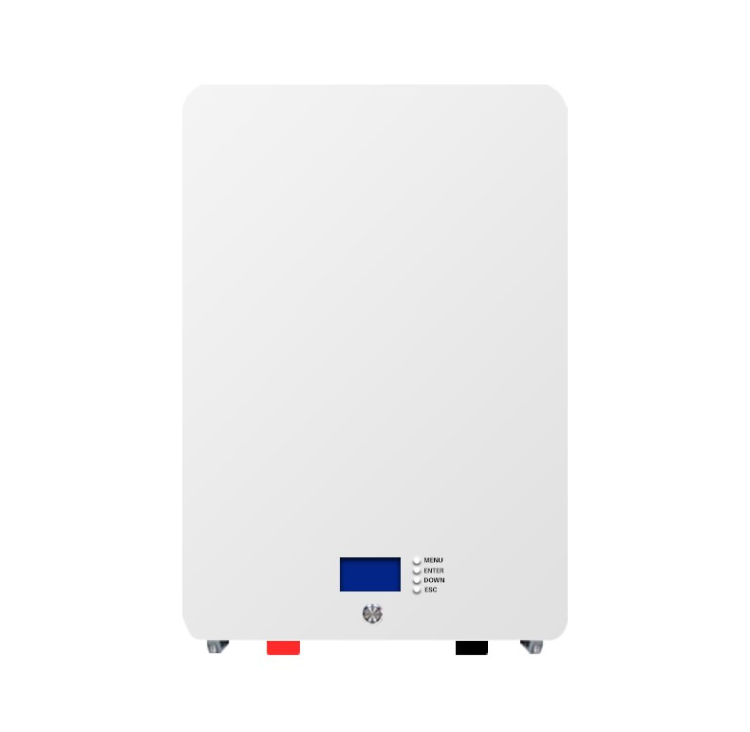

**Шановні клієнти!**

Щиро дякуємо за придбання нашої продукції! Перед використанням цього продукту, будь ласка, уважно прочитайте інструкцію з експлуатації. Якщо у вас виникнуть запитання, будь ласка, звертайтеся до нашого відділу обслуговування клієнтів. Також рекомендуємо вам зберігати цей посібник користувача на випадок, якщо вам знадобиться більш детальна інформація в майбутньому. Технічні характеристики можуть бути змінені без попереднього повідомлення.

**ЗМІСТ**

**1.Основна інформація про посібник** 3

**2. Ознайомлення з продуктом** 4

**3. Інструкція з установки та зберігання** 5

**4. Параметри виробництва** 8

**5. Експлуатація виробу** 9

**6. Збільшення ємності акумулятора** 13

**7. Проста діагностика та усунення несправностей** 14

**8. Очищення та обслуговування** 14

ОЗНАЙОМЛЕННЯ З ПРОДУКТОМ

# **ОСНОВНА ІНФОРМАЦІЯ ПРО ПОСІБНИК**

* 1. **Сфера використання**

Цей посібник стосується лише настінної системи зберігання енергії серії 51.2В/24В, що виготовлена.

* 1. **Цільова аудиторія**

Цей посібник призначений для професіоналів та кінцевих користувачів. Операції також можуть виконуватися кінцевим користувачем без спеціальної кваліфікації.

Професіонали повинні мати наступні навички:

* Розуміння роботи батарейних продуктів;
* Проходження навчання для роботи з ризиками, що виникають при установці та використанні електричного обладнання та установок;
* Після навчання знання, як встановлювати та налаштовувати батарейні продукти;
* Розуміння та дотримання цього посібника і всіх знань з безпеки.
  1. **Правила безпеки**

Для забезпечення безпеки інсталятор несе відповідальність за ознайомлення зі змістом цього посібника та всіма попередженнями перед початком встановлення.



**Увага! Екологічні вимоги:**

* Не піддавайте батарею температурами вище 60 °C;
* Не розміщуйте батарею поблизу джерел тепла;
* Не піддавайте батарею впливу вологи чи рідин;
* Не піддавайте батарею впливу корозійних газів чи рідин;
* Не піддавайте батарею тривалому впливу прямого сонячного світла;
* Тримайте батарею в безпечному місці, подалі від дітей і тварин;
* Якщо батарея важка, організуйте щонайменше двох осіб для її переміщення та установки, щоб уникнути падіння батареї та травм;
* Не ставте нічого на батарею.

**Застереження при роботі :**

* Цей продукт є низьковольтним, не використовуйте його в серії;
* Не розбирайте батарею самостійно;
* Не використовуйте провідник для одночасного контакту з позитивними та негативними терміналами батареї;
* Не натискайте, не коліть і не проколюйте батарею;
* Не торкайтеся до батарейного пакета мокрими руками;
* Обробляйте продукти відповідно до місцевих правил безпеки;
* Зберігайте батарею згідно з інструкцією в цьому посібнику;
* Забезпечте надійне заземлення продуктів;
* Забезпечте надійне заземлення, зніміть усі прикраси, які можуть спричинити коротке замикання;
* Не використовуйте пошкоджені або деформовані батареї;
* Відключайте батарею від джерела живлення/навпіл перед установкою та обслуговуванням;
* Не ставте батареї один на одного під час зберігання чи обробки;
* Якщо батарея не використовується протягом тривалого часу, її слід перезаряджати регулярно кожні 3 місяці;
* Максимальна потужність заряджання та розряджання не повинна перевищувати 5 кВт/5 кВт·год, 10 кВт/10 кВт·год, 15 кВт/15 кВт·год. В іншому випадку продукт може бути пошкоджено.

# **2. ОЗНАЙОМЛЕННЯ З ПРОДУКТОМ**

Цей продукт є системою батарей на постійному струмі 51,2 В, яка застосовується в сфері зберігання енергії для домашнього використання. Він може працювати з інвертором та іншими пристроями, утворюючи повну систему для задоволення щоденних потреб у електроенергії в домогосподарстві. Цей продукт підтримує підключення до 8 паралельних одиниць для розширення ємності та подовження часу споживання енергії.

**2.1 Функціональні особливості**

* Використовує батарею на основі літій-залізо-фосфату з високими показниками безпеки;
* Обладнання має досконалу функцію захисту;
* Підтримує паралельне використання кількох одиниць, що полегшує розширення ємності;
* Висока точність вимірювання напруги і струму, а також можливість оцінки стану заряду (SOC);
* Оснащений високоякісним дисплеєм, на якому можна безпосередньо переглядати стан батареї.

**2.2 Огляд продукту**



1. Скидання
2. ADS
3. Адреса кодування
4. Порт зв'язку RS485
5. CAN
6. Порт зв'язку RS232
7. Порт зв'язку RS485
8. 8. Порт зв’язку RS485
9. 9. BAT+
10. 10. Вимикач повітря
11. 11. BAT-
12. 12. Монітор
13. 13. Ключ
14. 14. Перемикач

# **3. ІНСТРУКЦІЯ З УСТАНОВКИ ТА ЗБЕРІГАННЯ**

**3.1 Перевірка після розпакування**

**3.1.1** Відкрийте упаковку обладнання, будь ласка, перевірте комплектуючі: один основний блок, один посібник користувача.

**3.1.2** Перевірте, чи не було пошкоджень обладнання під час транспортування. Якщо обладнання пошкоджене або відсутні частини, не вмикайте пристрій і повідомте перевізника та дистриб’ютора.

**3.2 Обережності при установці та зберіганні**

3.2.1 Установка обладнання повинна виконуватися професіоналами або за допомогою місцевих дистриб'юторів.

3.2.2 Батарея повинна бути встановлена на міцній стіні.

3.2.3 При транспортуванні обладнання слід вживати відповідних захисних заходів. Можуть з’явитися краплі води, коли обладнання переміщується з середовища з низькою температурою в середовище з високою температурою. Обладнання повинно бути повністю сухим перед використанням для забезпечення безпеки.

3.2.4 Не піддавайте пристрій жорстким умовам, таким як волога, легкозаймисті або вибухонебезпечні речовини, або пил. Не закривайте і не блокуйте вентиляційні отвори та залишайте більше 10 см простору для циркуляції повітря навколо обладнання для забезпечення хорошого теплообміну.

3.2.5 Коли обладнання не використовується тривалий час, всі перемикачі на боковій панелі повинні бути переведені в положення OFF.

Початок форми

**3.3 Підключення до інвертора**

**Примітка:** Для забезпечення безпеки та відповідності регламентам необхідно використовувати окремий захисний пристрій від перевантаження постійного струму або пристрій для відключення між батареєю та інвертором.

**Увага!** Всі проводки повинні виконуватися професіоналом. Використання відповідних кабелів для підключення батарей важливе для безпечної та ефективної роботи системи.

|  |  |
| --- | --- |
| Розрядний струм | Рекомендований провід |
| 100А | ${25мм}^{2}$/1*4AWG (Не менше, ніж) |

**3.3.1 Підключення лінії електропередач**

|  |  |
| --- | --- |
|  |  |
|  | **Обережно!** Не кладіть нічого на вихідні клеми позитивного і негативного акумуляторів. Інакше може статися коротке замикання або перегрів.  **Обережно!** Переконайтесь, що позитивні та негативні з'єднувачі на місці, інакше акумулятор може перегрітися.  **Обережно!** Перед підключенням переконайтесь, що автоматичний вимикач або ізолятор між інвертором і акумулятором вимкнено. Переконайтесь, що позитивний термінал акумулятора (+) підключено до позитивного термінала інвертора (+), а негативний термінал акумулятора (-) підключено до негативного термінала інвертора (-). |

Підключіть позитивний (P+) і негативний (P-) термінали акумулятора до входу акумулятора інвертора, використовуючи кабель, що постачається з пристроєм, або рекомендований кабель.

Кінець форми

**3.3.2 З'єднання для комунікації**

Продукт має функції комунікації RS485 і CAN для зовнішнього зв'язку, а інтерфейс комунікації використовує вертикальний роз'єм RJ45 типу 8P8C. Переконайтесь, що з'єднання правильне під час встановлення комунікаційного з'єднання.

|  |  |  |
| --- | --- | --- |
| **Роз'єми** | **RS485** | **CAN** |
| 1 | RS485B | / |
| 2 | RS485A | / |
| 3 | / | / |
| 4 | / | CANL |
| 5 | / | CANH |
| 6 | / | / |
| 7 | / | / |
| 8 | / | / |



**3.3.3 Налаштування перемикачів**



**Викл**

**Вкл**

Встановіть адресу перемикача на «1», коли прилад зв'язується з інвертором.

|  |  |  |  |  |
| --- | --- | --- | --- | --- |
| **Адреса** | **Положення перемикачів DIP** | | | |
|  | #1 | #2 | #3 | #4 |
| 1 | Увімкнено | Вимкнено | Вимкнено | Вимкнено |

**3.3.4 Запуск**

**Примітка:** Будь ласка, ще раз перевірте живлення і комунікаційний кабель, щоб переконатися, що вони підключені правильно перед запуском!

Після правильного підключення продукту до інвертора увімкніть автоматичний вимикач змінного струму, вимикач між акумулятором і інвертором, а потім натисніть кнопку " " на панелі акумулятора.

# **4. ПАРАМЕТРИ ВИРОБНИЦТВА**

|  |  |  |  |  |  |  |  |  |  |  |
| --- | --- | --- | --- | --- | --- | --- | --- | --- | --- | --- |
| МОДЕЛЬ | 51.2В 100А/г | | 51.2В 200А/г | | 51.2В 300А/г | | 24В 100А/г | | 24В 200А/г | |
| Номінальна напруга | 51.2В | | | | | | 24В | | | |
| Номінальна ємність | 100А/г | | 200А/г | | 300А/г | | 100А/г | | | 200А/г |
| Номінальна енергія | 5120Вт/г | | 10240 Вт/г | | 15360 Вт/г | | 2400 Вт/г | | | 4800 Вт/г |
| Рекомендована напруга заряджання | 58.4В | | 58.4В | | 58.4В | | 24В | | | 24В |
| Рекомендований струм заряджання | 50А | | 100А | | | | 50А | | | 100А |
| Напруга кінця розряду | 40В | | 40В | | 40В | | 20В | | | 20В |
| Стандартний метод | 0.5С | | | | | | | | | |
| Максимальний безперервний струм | 1С | | | | | | | | | |
| Напруга відключення BMS | >58.4В | >58.4В | | >58.4В | | >29.2В | | >29.2В | | |
| <40В | <40В | | <40В | | <20В | | <20В | | |
| Температура | ${-20}^{0}-{50}^{0}$ С | | | | | | | | | |
| Паралельне підключення модулів | Up to 16 | | | | | | | | | |

# **5. ЕКСПЛУАТАЦІЯ ВИРОБУ**

**5. 1 Введення в експлуатацію екрана дисплея**



**ВНИЗ**

**МЕНЮ**

**ВХІД**

**ESC**

1)Основне меню

Після ввімкнення/активації режиму сну на екрані відображається вітальна заставка.  
Натисніть клавішу MENU для входу в основне меню. Воно виглядає так:



**Ласкаво просимо до використання Smart BMS**

**_____________________  
Натисніть клавішу MENU**

**ВНИЗ**

**ESC**

**ВХІД**

**МЕНЮ**

2) Сторінка збирання параметрів акумулятора

Коли курсор ">>" вкаже на «Інформація про аналоговий сигнал», натисніть клавішу вводу, щоб увійти на сторінку «Збір параметрів акумулятора». Як показано нижче:



**ВНИЗ**

**МЕНЮ**

**ВХІД**

**ESC**

**ВНИЗ**

**МЕНЮ**

**ВХІД**

**ESC**

3) Керівництво з використання ключа

Кожен елемент починається з «>>» або «—» «>>» вказує на поточну позицію курсора, натисніть клавішу ВНИЗ, щоб перемістити курсор ВНИЗ; Якщо проект закінчується на «>>», це означає, що проект має деякий контент, який не відображається. Ви можете натиснути ENTER, щоб перейти на відповідну сторінку. Натисніть ESC, щоб повернутися до верхнього каталогу. З будь-якого місця натисніть клавішу MENU, щоб повернутися на головну сторінку MENU. У стані гібернації натисніть будь-яку клавішу, щоб активувати дисплей.

**5.2 Опис статусу індикатора LED**

**Статус роботи індикатора LED**

|  |  |  |  |  |  |  |  |  |  |  |  |  |  |  |  |  |
| --- | --- | --- | --- | --- | --- | --- | --- | --- | --- | --- | --- | --- | --- | --- | --- | --- |
| **Стан** | **Нормальний/попереджувальний захист** | **Увімкнено/вимкнено** | **RUN** | **ALM** | **LED індикатор ємності** | | | | | | | | | | | **Опис** |
| cv | cv | cv | cv | | cv | | cv | | cv | | cv | | cv |
| **Закритий** | Сон | Вимкнено | Вимкнено | Вимкнено | Вимкнено | | Вимкнено | | Вимкнено | | Вимкнено | | Вимкнено | | Вимкнено | Всі вимкнено |
| **Режим очікування** | Нормальний | Увімкнено | Спалах1 | Вимкнено | Згідно з індикатором ємності. | | | | | | | | | | | Режим очікування |
| Низька Напруга |
| Застереження | Увімкнено | Спалах1 | Спалах3 |
| **Зарадка** | Нормальний | Увімкнено | Увімкнено | Вимкнено | Згідно з індикатором ємності. | | | | | | | | | | | ємність LED спалах2, перезаряд |
| Застереження | Увімкнено | Увімкнено | Спалах3 |
| Захист від перезарядки | Увімкнено | Увімкнено | Вимкнено | Увімкнено | Увімкнено | | Увімкнено | | Увімкнено | | Увімкнено | | Увімкнено | | Якщо немає сигналу міської електромережі |
| Недійсність через перевищення струму | Увімкнено | Вимкнено | Увімкнено | Вимкнено | Вимкнено | | Вимкнено | | Вимкнено | | Вимкнено | | Вимкнено | | Зупинити заряджання |
| **Розрядка** | Нормальний | Увімкнено | Спалах3 | Вимкнено | Згідно з індикатором ємності. | | | | | | | | | | |  |
| Застереження | Увімкнено | Спалах3 | Спалах3 |
| Захист від низької напруги | Увімкнено | Вимкнено | Вимкнено | Вимкнено | Вимкнено | | Вимкнено | | Вимкнено | | Вимкнено | | Вимкнено | | Зупинити розряджання |
| Захист від перегріву, перевищення струму, короткого замикання і ануляції | Увімкнено | Вимкнено | Увімкнено | Вимкнено | Вимкнено | | Вимкнено | | Вимкнено | | Вимкнено | | Вимкнено | | Зупинити розряджання |
| **Недійсність** |  | Вимкнено | Вимкнено | Увімкнено | Вимкнено | Вимкнено | | Вимкнено | | Вимкнено | | Вимкнено | | Вимкнено | | Припинити заряджання, розряджання |

**Інструкції для індикатора ємності**

|  |  |  |  |  |  |  |  |  |  |  |  |  |  |
| --- | --- | --- | --- | --- | --- | --- | --- | --- | --- | --- | --- | --- | --- |
| **Стан** | | **Заряджено** | | | | | |  |  | **Розряджено** | | | |
| **Індикатор ємності** | | **L6** | **L5** | **L4** | **L3** | **L2** | **L1** | **L6** | **L5** | **L4** | **L3** | **L2** | **L1** |
| **Ємність** | 0~16.6% | Вимк | Вимк | Вимк | Вимк | Вимк | Спалах2 | Вимк | Вимк | Вимк | Вимк | Вимк | Увімк |
| 16.6~33.2% | Вимк | Вимк | Вимк | Вимк | Спалах2 | Увімк | Вимк | Вимк | Вимк | Вимк | Увімк | Увімк |
| 33.2%~49.8% | Вимк | Вимк | Вимк | Спалах2 | Увімк | Увімк | Вимк | Вимк | Вимк | Увімк | Увімк | Увімк |
| 49.8%~66.4% | Вимк | Вимк | Спалах2 | Увімк | Увімк | Увімк | Вимк | Вимк | Увімк | Увімк | Увімк | Увімк |
| 66.4%~83.0% | Вимк | Спалах2 | Увімк | Увімк | Увімк | Увімк | Вимк | Увімк | Увімк | Увімк | Увімк | Увімк |
| 83.0%~100% | Спалах2 | Увімк | Увімк | Увімк | Увімк | Увімк | Увімк | Увімк | Увімк | Увімк | Увімк | Увімк |
| **Індикатор роботи** | | Увімкнено | | | | | | Спалах3 | | | | | |

**Інструкції для миготіння LED**

|  |  |  |
| --- | --- | --- |
| **Спалах** | **Увімкнено** | **Вимкнено** |
| Спалах1 | 0.25S | 3.75S |
| Спалах2 | 0.5S | 0.5S |
| Спалах3 | 0.5S | 1.5S |

# **6. ЗБІЛЬШЕННЯ ЄМНОСТІ АКУМУЛЯТОРА**

**6.1 Застереження щодо паралельного використання батареї**



**Увага!**

Будь ласка, зверніть увагу на наступні пункти при використанні батарей у паралельному з'єднанні, інакше продукт може не працювати належним чином!

* Не з'єднуйте батареї з напругою більше ніж 2 В безпосередньо. Коли використовуються кілька батарей паралельно, дотримуйтесь послідовності від низької напруги до високої;
* Не використовуйте наші продукти разом з продуктами інших брендів;
* Не з'єднуйте батареї з різними ємностями безпосередньо паралельно;
* Не використовуйте продукти з явними відмінностями між старими та новими батареями.

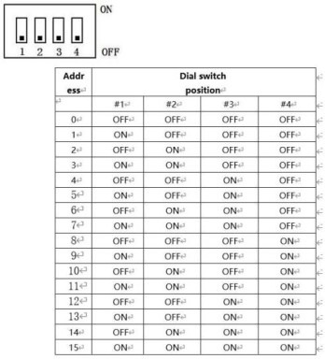**6.2 Налаштування перемикача для паралельного з'єднання**

**Викл**

**Вкл**

**6.3 Паралельне з'єднання для роботи**

# **7. ПРОСТА ДІАГНОСТИКА ТА УСУНЕННЯ НЕСПРАВНОСТЕЙ**

|  |  |  |
| --- | --- | --- |
| **Феномен несправності** | **Можлива причина** | **Рішення** |
| Час завантаження одиниці зменшився | Батарея не повністю заряджена | Переконайтесь, що батарея повністю заряджена |
| Перевантажене з'єднання | Видалити некритичні навантаження |
| Батарея старіє і не може бути повністю заряджена | Зв'яжіться з представником служби підтримки, щоб отримати комплект для заміни батареї |
| Сигнал завантаження | Заряд акумулятора низький | Переконайтеся, що акумулятор повністю заряджений |
| Перевантаження | Видаліть некритичні навантаження |

Звертаючись до сервісного персоналу, будь ласка, надайте наступну інформацію: Тип машини / дата випуску / повний опис проблеми (включаючи стан відповідного індикатора, конфігурацію акумулятора, підключення та іншу інформацію).

# **8. ОЧИЩЕННЯ ТА ОБСЛУГОВУВАННЯ**

**8.1 Очищення**



**Увага!**

Перед очищенням виробу будь ласка, вимкніть усі вимикачі виробу, щоб перевести його в стан вимкнення. Рекомендується регулярне очищення виробів. Якщо корпус забруднений, використовуйте м'яку суху щітку або засіб для видалення пилу. Корпус не слід очищати абразивами або корозійними рідинами.

**8.2 Звичайне обслуговування**

Продукти слід зберігати в середовищі з температурою від -10 °C до +45 °C. Для тривалого зберігання продуктів слід заряджати їх згідно з наведеними нижче таблицями, щоб підтримувати рівень заряду (SOC) у відповідному стані. Рекомендований струм заряджання – 100А (0,5C).

|  |  |  |  |
| --- | --- | --- | --- |
| **Сховище T** | **RH** | **Термін зберігання** | **SOC** |
| $${-10}^{0}C$$ | / | Заборонено | / |
| $${-10\sim 25}^{0}C$$ | 5%~70% | < 6 місяців | 30%<SOC<60% |
| $${25\sim 35}^{0}C$$ | 5%~70% | < 3 місяці | 30%<SOC<60% |
| $${35\sim 45}^{0} C$$ | 5%~70% | < 1 місяць | 30%<SOC<60% |
| ${45}^{0}C$ (Перевищення) | / | Заборонено | / |

**Обслуговуйте акумулятор з перезарядкою**

Будь ласка, заряджайте акумулятор, що повністю розряджений, у межах зазначеного часу, інакше продукт може бути пошкоджений назавжди.

|  |  |
| --- | --- |
| **Температура зберігання** | **Час заряджання** |
| $${-10\sim 25}^{0}С$$ | <15 Днів |
| $${25\sim 45}^{0}С$$ | < 7 Днів |